Лабораторная работа №6
Packet Tracer - Кто слышит широковещательные сообщения?
Ибраев Дамир Беркутбаевич, группа ЛБ-03.01
Цель:
Изучить механизм формирования и изоляции широковещательных доменов в сетях с использованием VLAN, а также исследовать особенности передачи unicast и broadcast трафика на коммутаторе уровня 2.
Ход работы:
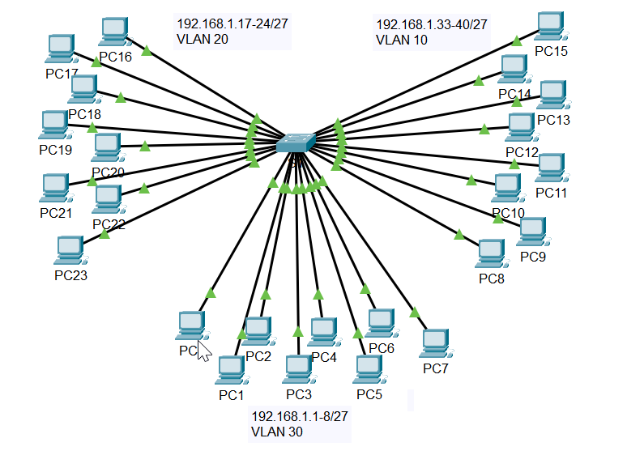
Перехожу на PC0
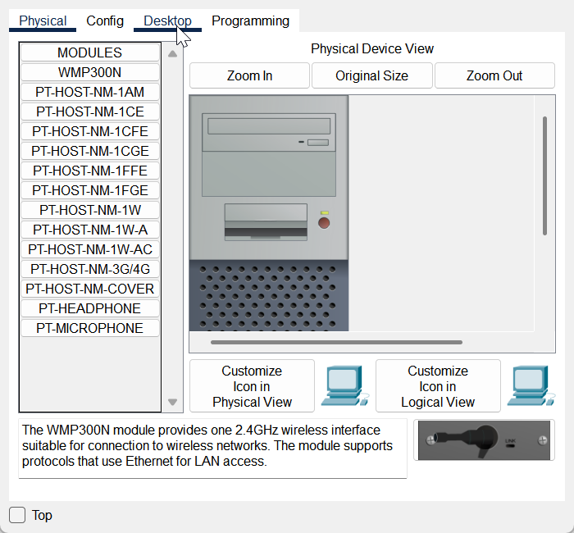
Перехожу на рабочий стол
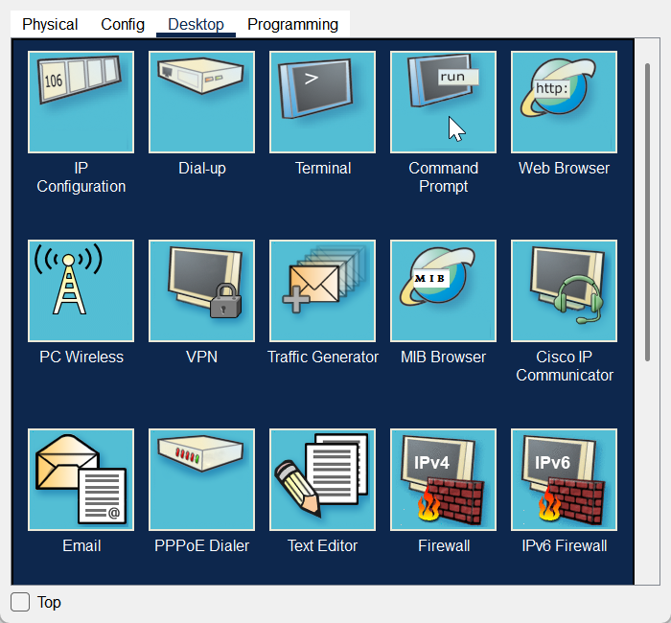
Перехожу на командую строку
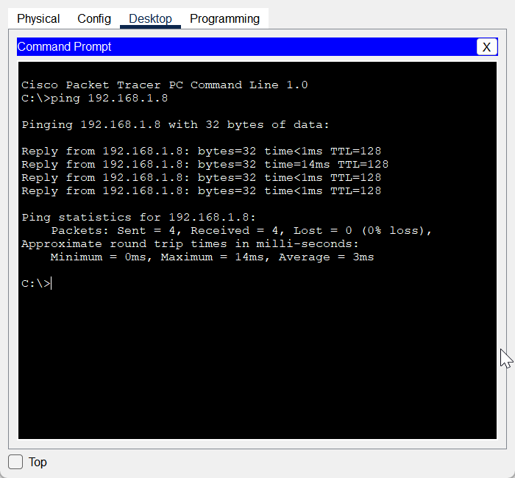
Попадаю на командую строку и ввожу ping 192.168.1.8 и вижу, что все успешно пингуется
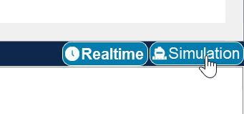
Перехожу в режим симуляции
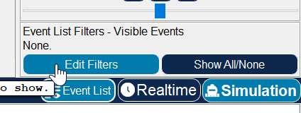
Щелкаю по Edit Filters
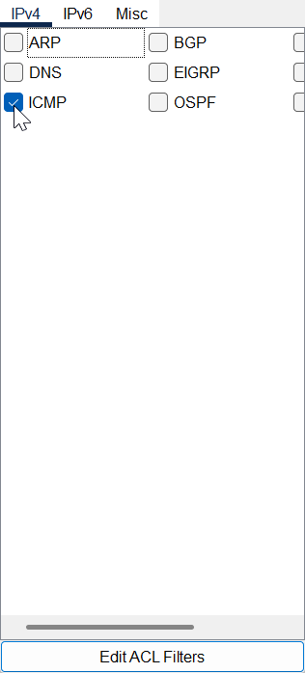
Ставлю на ICMP флажок

В верхней панели инструментов нажимаю на значок Add Complex PDU
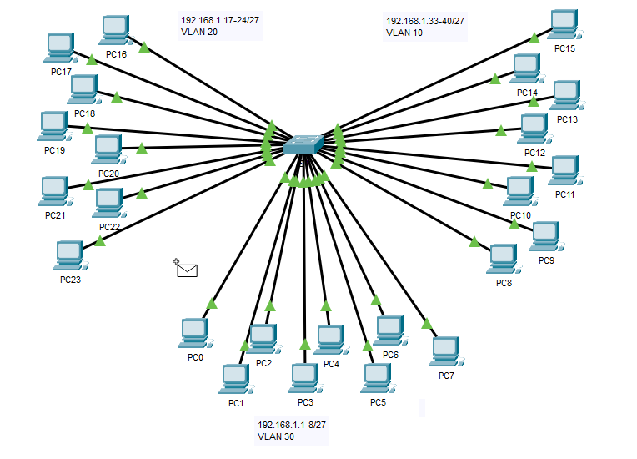
Навожу курсор на топологию и вижу, что курсор поменялся
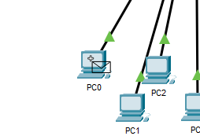
Переношу указатель на PC0 и кликаю по ней
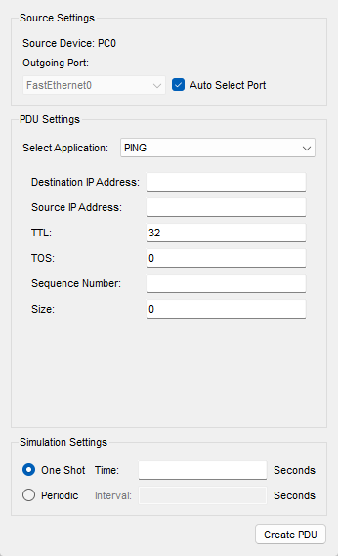
Открывается окно Create complex PDU
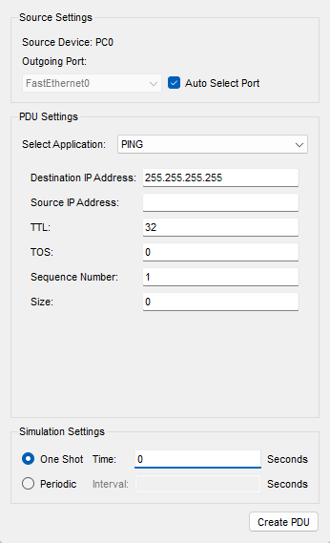
Выставляю такие настройки, как
- IP-адрес назначения: 255.255.255.255 (широковещательный адрес)
- Номер последовательности: 1
- Время однократного запуска: 0
В настройках PDU по умолчанию для поля "Select Application" используется PING
Вопрос:
Какие еще по меньшей мере 3 приложения доступны для использования?
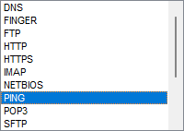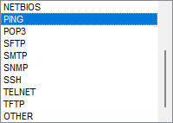
В окне доступны такие приложения, которые есть на картинках
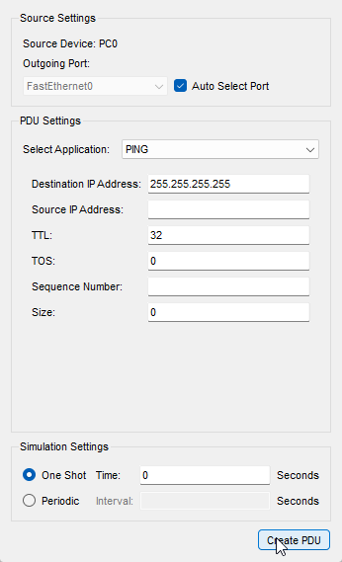
Кликаю по Create PDU
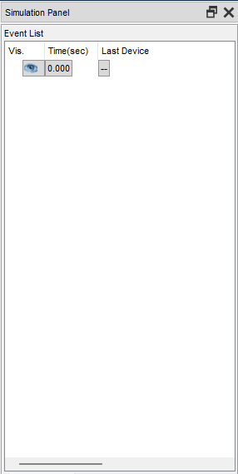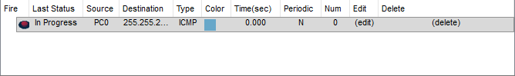
Вижу, что создался пакет
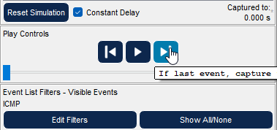
В панели симуляции нажимаю на forward и смотрю на топологию

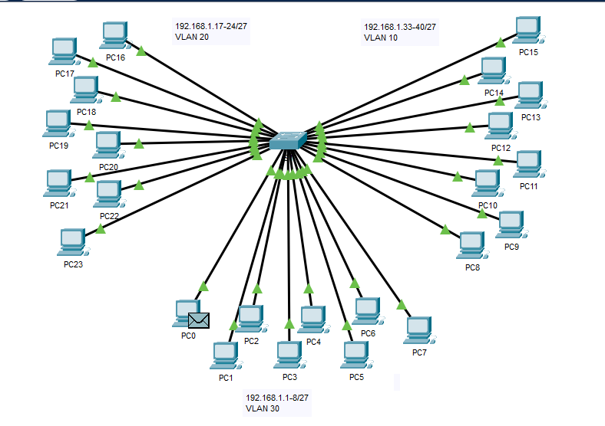

Сначала пакет сидит в PC0
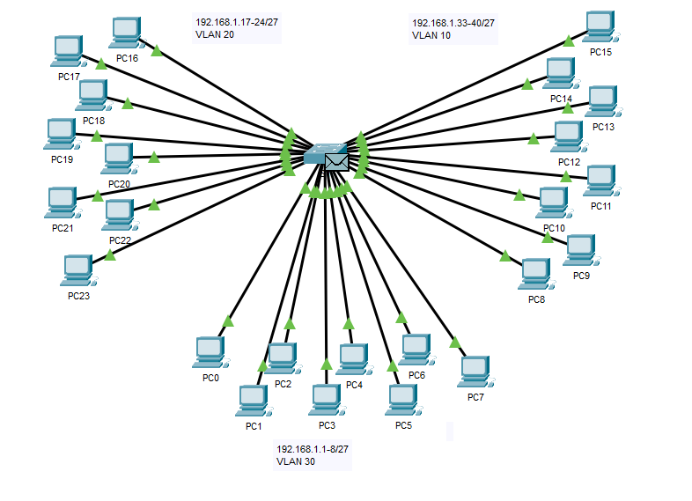
После пакет отправляется к коммутатору
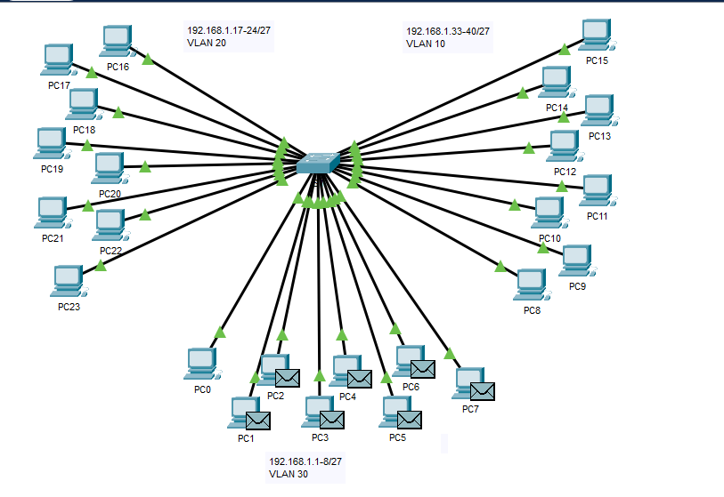
А из коммутатора пакет переходит в остальные пк в VLAN30, где сам PC0
Ответы на вопросы:
Если ПК в VLAN 10 отправляет широковещательное сообщение, какие устройства его получают?
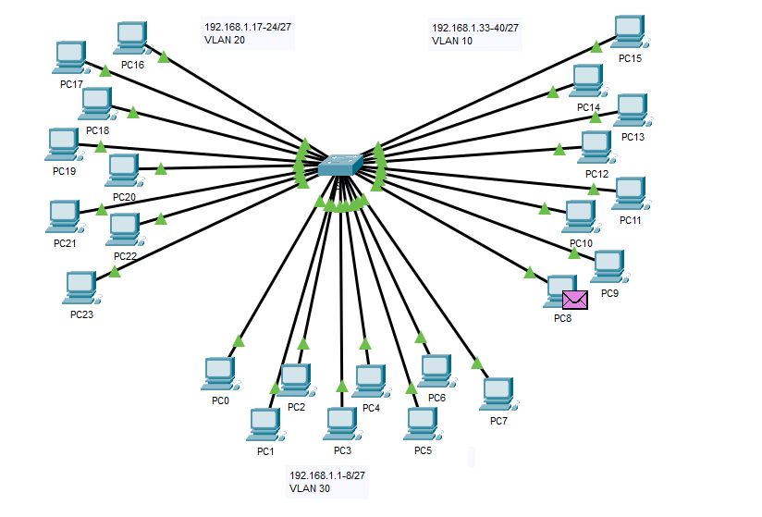
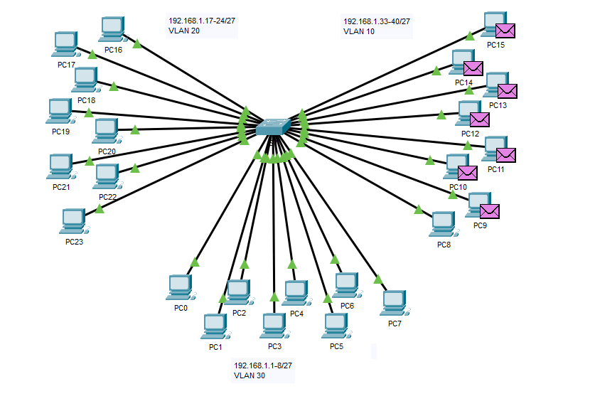

Провожу такие же настройки для PC8 и повторяю такие же действия на PC8, вижу, что пакеты по всем устройствам VLAN 10 отправились PC9-PC15
Если ПК в VLAN 20 отправляет широковещательное сообщение, какие устройства его получают?
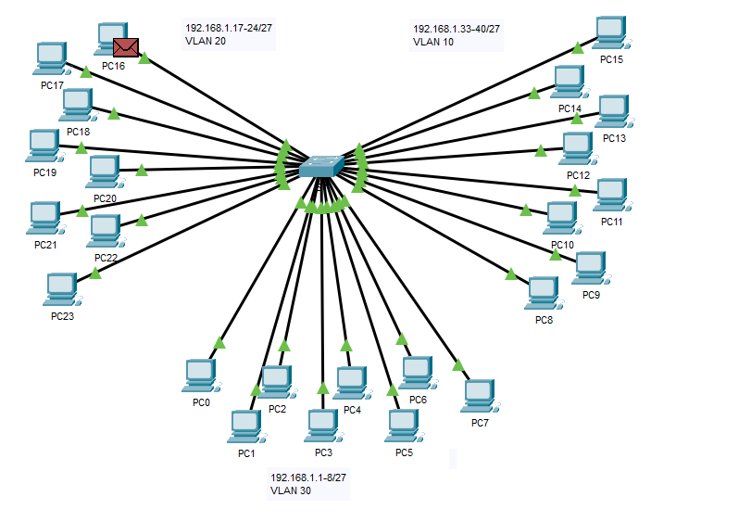
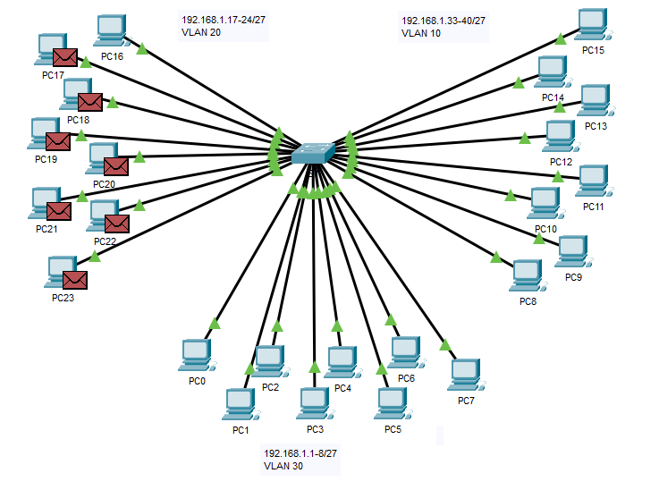

Также тоже самое на PC16 и вижу, что все пакеты отправились по всему VLAN 20 к устройствам PC17-PC23
Если ПК в VLAN 30 отправляет широковещательное сообщение, какие устройства его получают?
Получают все устройства VLAN 30, именно пк PC1-PC7. Проверял выше
Что происходит с кадром, отправленным от ПК в VLAN 10 к ПК в VLAN 30?
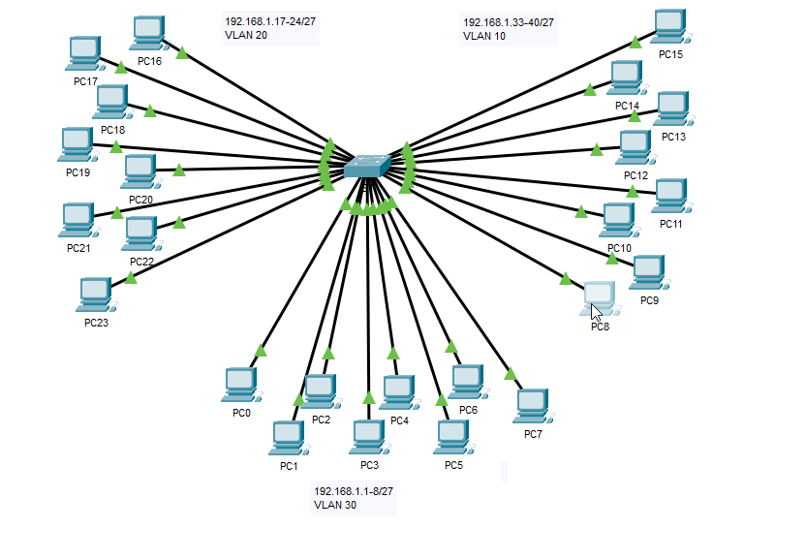
Захожу на PC8
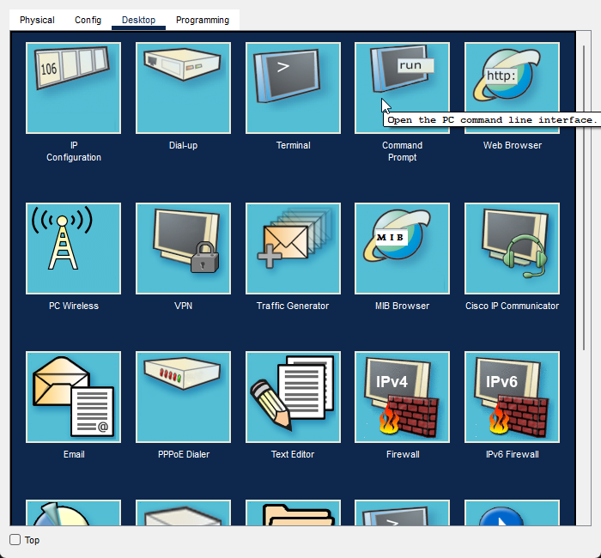
Захожу в Command Prompt
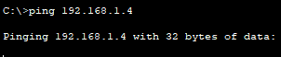
И пингую на любой пк которые находится в VLAN 30
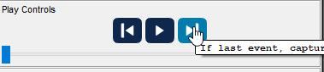
Нажимаю на Forward
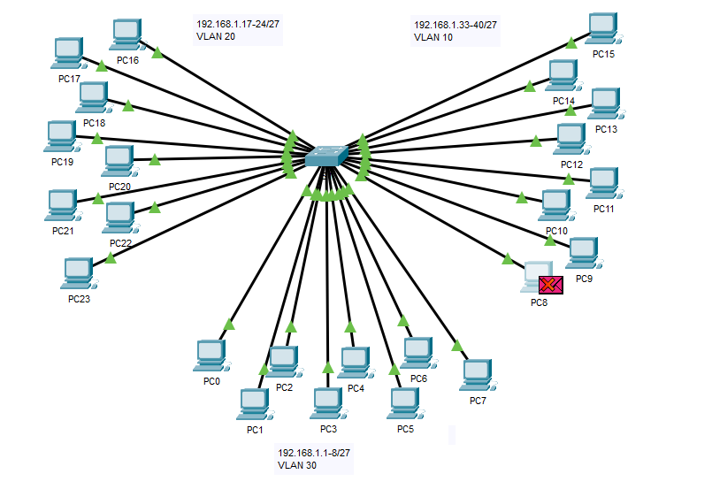
И вижу, что кадр не отправляется на другой пк на другом VLAN, потому что VLAN — это отдельные широковещательные домены.
Для связи между ними нужен маршрутизатор
Какие порты на коммутаторе загораются, если ПК, подключенный к порту 11, отправляет сообщение уникаста (unicast) ПК, подключенному к порту 13?
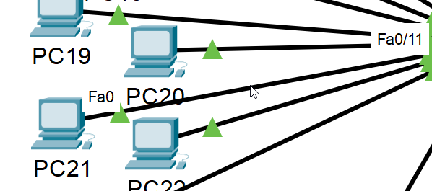

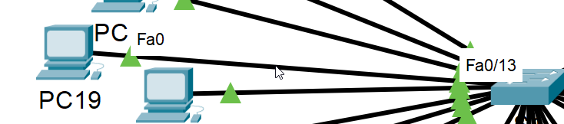
Навожу на кабель и узнаю к какому порту подключено какое устройство. К порту 13 подключен PC19, к порту 11 подключен PC21
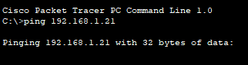
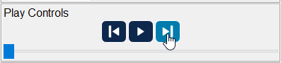
В PC11 в command prompt я пингую в PC13 и в панели симуляции я нажимаю Forward
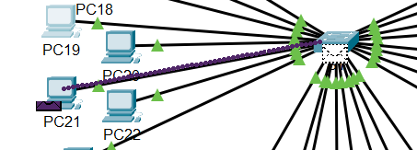
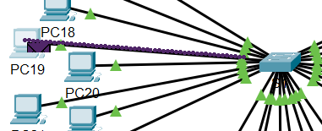

В топологии вижу, что подсвечиваются порты 11 и 13
Какие порты на коммутаторе загорятся, если ПК, подключенный к порту 2, отправляет сообщение уникаста ПК, подключенному к порту 23?
Порты не могут между собой взаимодействовать, т.к. устройства находятся на разных VLAN, из-за этого пакет не будет отправляться
С точки зрения портов, какие коллизионные домены есть на коммутаторе?
Каждый порт коммутатора представляет собой отдельный коллизионный домен. Поскольку используется 24-портовый коммутатор, на нем 24 коллизионных домена.
С точки зрения портов, какие широковещательные домены есть на коммутаторе?
VLAN — это широковещательный домен, создаваемый коммутаторами. Судя по топологии, в сети настроены три VLAN (VLAN 10, VLAN 20 и VLAN 30). Следовательно, на коммутаторе 3 широковещательных домена.

Вывод:
В результате проведённого лабораторного эксперимента по наблюдению за широковещательным трафиком в сетевой инфраструктуре на основе коммутатора уровня доступа Cisco Catalyst 2960 была выполнена детальная эмпирическая верификация принципов функционирования виртуальных локальных сетей (Virtual Local Area Networks, VLAN) и механизмов логической сегментации коммутационного пространства уровня канального взаимодействия (Data Link Layer, уровень 2 модели OSI).
В ходе исследования в среде Cisco Packet Tracer с использованием режима Simulation Mode были созданы условия, моделирующие полностью загруженный 24-портовый коммутатор, в котором каждый порт функционировал в режиме access, закреплённом за определённой VLAN. Это позволило пронаблюдать поведение широковещательных (broadcast), многоадресных (multicast) и одноадресных (unicast) кадров в изолированных broadcast-доменах и оценить влияние логической изоляции на маршрутизацию и коммутацию внутри коммутатора.
При инициировании ICMP-эхо-запроса (ping 255.255.255.255) с конечной станции наблюдалось, что коммутатор выполняет процедуру флудирования (flooding) в пределах VLAN — рассылку кадра по всем активным интерфейсам данного широковещательного домена, за исключением порта-источника. Данный процесс обусловлен отсутствием записи в CAM-таблице (Content Addressable Memory) для MAC-адреса назначения. В ходе дальнейшей эмуляции подтверждено, что ни один из портов, принадлежащих другим VLAN, не участвовал в обработке данного широковещательного трафика, что является прямой иллюстрацией изоляционной природы VLAN и механизма внутрисегментной фильтрации кадров на уровне L2.
Анализ процессов захвата и пересылки (Capture/Forward) показал, что при каждом шаге моделирования коммутатор осуществляет последовательное копирование и ретрансляцию кадра в пределах VLAN, формируя изолированный поток трафика внутри логического широковещательного домена. Таким образом, VLAN реализует принцип виртуальной топологической сегментации, при котором единая физическая инфраструктура разделяется на множество логических подсетей, изолированных друг от друга с точки зрения широковещательного обмена.
Дополнительно было замечено, что при передаче уникастового фрейма (unicast frame) коммутатор использует механизм MAC learning — автоматическое обучение адресов на основании анализа поля источника в заголовке Ethernet-фрейма. После занесения соответствий «MAC-адрес → порт» в таблицу коммутации, устройство осуществляет селективную пересылку (selective forwarding): кадр направляется исключительно на интерфейс, за которым закреплён MAC-адрес получателя. Это подтверждает корректную работу алгоритма коммутации на основе аппаратных таблиц CAM и демонстрирует отсутствие флу́динга при известных адресах назначения, что существенно снижает паразитную нагрузку на сетевой сегмент.
Особое внимание было уделено анализу межвланового взаимодействия (Inter-VLAN communication). При попытке пересылки кадра с хоста, принадлежащего VLAN 10, на хост из VLAN 30, пакет был отброшен коммутатором. Это поведение обусловлено отсутствием механизма маршрутизации на уровне 3 (Layer 3 routing) в базовой модели Catalyst 2960, функционирующей исключительно в рамках канального уровня (Layer 2 switching). Для реализации межвланового обмена данных требуется либо маршрутизатор уровня ядра (router-on-a-stick) с настроенными подинтерфейсами (subinterfaces) и тегированием IEEE 802.1Q, либо L3-коммутатор с активированной функцией IP routing.
В результате анализа зафиксировано, что каждая VLAN образует изолированный широковещательный домен, внутри которого распространяются все кадры с MAC-адресом назначения FF:FF:FF:FF:FF:FF. Количество таких доменов эквивалентно числу сконфигурированных VLAN, тогда как число коллизионных доменов (collision domains) соответствует количеству физических портов коммутатора, так как каждый порт функционирует как независимый сегмент среды передачи данных, исключающий коллизии при полнодуплексной передаче (full-duplex communication).
Кроме того, использование VLAN обеспечивает значительное повышение эффективности использования пропускной способности (bandwidth utilization), уменьшение широковещательных штормов (broadcast storms) и улучшение детерминированности трафика. Это, в свою очередь, повышает масштабируемость сетевой инфраструктуры, улучшает контроль над политиками безопасности (путём логической изоляции рабочих групп), а также способствует оптимизации процессов управления трафиком (traffic management) и администрирования (network administration).
Таким образом, проведённое исследование подтвердило следующие ключевые положения теории коммутации:
- VLAN формирует логически изолированный broadcast domain, обеспечивая сегментацию уровня 2;
- Каждый порт коммутатора представляет отдельный collision domain, исключающий взаимные коллизии;
- Флудирование широковещательных кадров ограничивается рамками одной VLAN;
- Уникастовая пересылка осуществляется на основании CAM-таблицы, что минимизирует нагрузку на сеть;
- Межвлановый обмен требует участия маршрутизирующего устройства уровня 3;
- В результате сегментации повышается эффективность коммутации, безопасность и управляемость сети.
Итоговая интерпретация результатов демонстрирует, что использование VLAN в архитектуре коммутируемых сетей является одним из фундаментальных инструментов реализации логической изоляции, оптимизации сетевых потоков и построения масштабируемых корпоративных инфраструктур, соответствующих современным требованиям детерминированности, отказоустойчивости и пропускной устойчивости (throughput stability) на уровне канальной коммутации.

